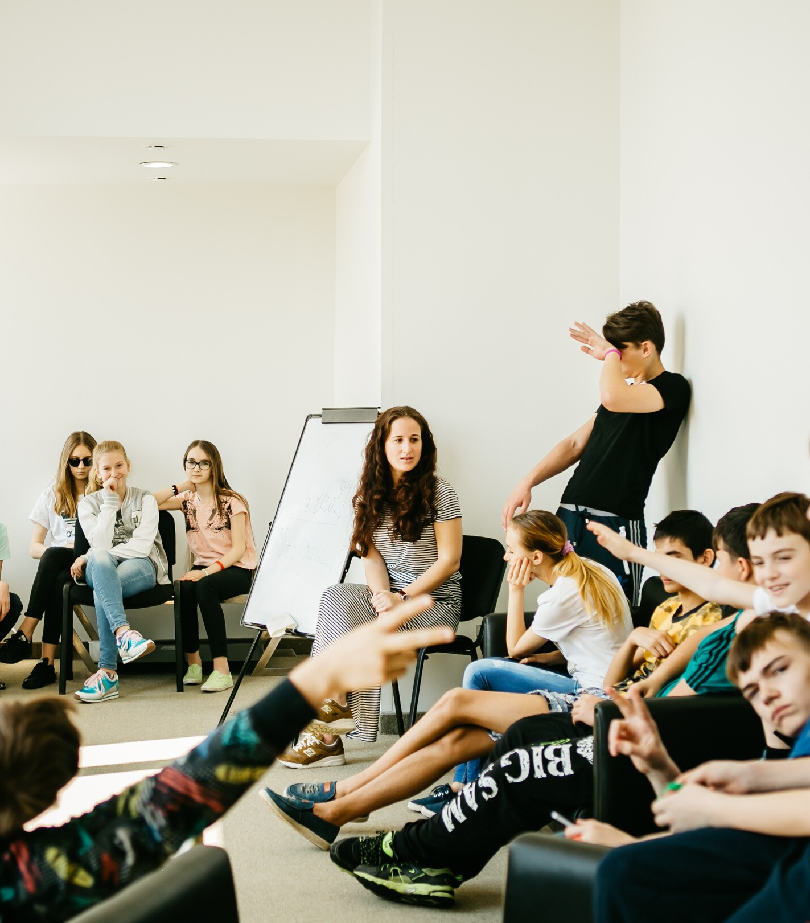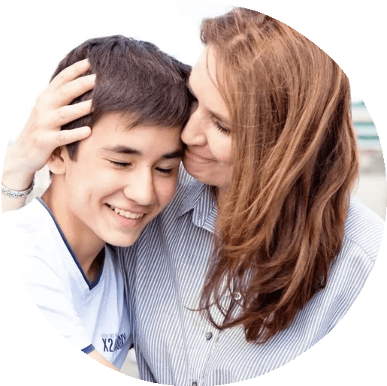Не стоит ставить под сомнение ценность переживаний подростка.
За психологической помощью можно обратиться
по следующим номерам: 8-800-2000-122 – единый
общероссийский номер детского телефона доверия
8-800-300-83-83 - телефон психологической помощи Министерства здравоохранения Свердловской области;
+7 (343) 286-32-86 - Областной центр психологической поддержки детей и подростков;
+7(343) 505-77-87, 8-922-100-58-82 -
- ГБУ СО "ЦППМСП "Ладо";
+7 (343) 385-82-20 - МБУ Форпост;
+7 (343) 371-02-53 - МОО "Аистенок"
г. Екатеринбург, 2021г.
Это может навсегда разрушить доверие
между вами, ведь в переходном возрасте ребёнок обладает острой чувствительностью к оценке своего поведения.
Хотите доверительного разговора, когда ребёнок станет взрослым? Начинайте разговаривать с ним сейчас!

Уважая желания, чувства и личные границы подростка, прислушиваясь к тому,
о чём он рассказывает, вы не только сможете завоевать его доверие,

но и поможете преодолеть самые сложные моменты переходного возраста!
ГБУ СО "Центр психолого-педагогической, медицинской и социальной помощи "Ладо"

СЕРЬЕЗНЫЙ МИР НЕСЕРЬЕЗНЫХ ПОДРОСТКОВ

«Подросток идет по пути преобразования, неведомого ему самому,
что же касается взрослых, он для них – сплошные проблемы:
он то объят тоской и тревогой, то полон
снисходительности».
Франсуаза Дольто
Подростковый возраст — это переход из «детства» во «взрослость»,
период крайней ранимости и уязвимости.
Когда уже и не ребенок, но еще и не взрослый.
Это удивительное время обретения самостоятельности, наполненное противоречиями, сомнениями, страхами, ожиданиями и разочарованиями.
Подросток уже совершенно другими глазами смотрит на этот мир, он как будто снял розовые очки, и больше не верит в сказки. Ему открылась вся суровая правда жизни, но встретиться с ней он еще не готов.
В этот период подростки могут защищаться от этого мира депрессией, негативизмом, которые еще более усиливают их слабость.
КАК БЫТЬ РОДИТЕЛЮ И ЧЕМ ПОМОЧЬ РЕБЕНКУ
В ЭТОТ НЕПРОСТОЙ ПЕРИОД
«ПРЕВРАЩЕНИЯ ИЗ ГАДКОГО УТЕНКА В ПРЕКРАСНОГО ЛЕБЕДЯ»?

Самое главное –
это принимать и уважать чувства ребенка!
Когда ребенок чем-то с Вами делится,
помните, что это важно для него. Он может слишком эмоционально реагировать
на те или иные ситуации, которые нам, могут казаться незначительными.
Например, ребенок перешел в пятый класс, а тут новая девочка в классе и первая любовь, но она не отвечает взаимностью – Так мило, что мы не можем сдержать улыбку.
Но такой ли реакции ждет от нас
ребенок?
Неразделённая любовь у подростков болит не меньше, чем у взрослых, а взаимная радует в любом возрасте.

Чувства они и есть чувства, независимо от возраста.
Если подросток делится своими переживаниями по поводу ссоры с другом, значит для него это в данный момент важно. И думается он явно ждет не таких слов от родителей: «Ой да ерунда, помиритесь», это сразу его оттолкнёт, ведь его чувства как будто недооценили.
А если мама скажет:

«Я вижу ты сильно расстроен из-за случившегося, как я могу тебя поддержать?»,
то ребенок почувствует принятие и понимание.
Иногда случается так, что в своих
повседневных заботах и проблемах, нам может казаться, что любые проблемы и переживания ребенка в сравнении с нашими вообще не значительны. Важно помнить, что ребенок, как и любой другой человек имеет право на свои чувства, эмоции и переживания.
Они не становятся менее значимыми, потому, что у нас своих забот хватает,
они остаются такими же, наполняют душу подростка и могут разрывать изнутри, потому как их не с кем разделить.

